Zakup mieszkania od dewelopera - na co zwrócić uwagę?
<strong>Zakup mieszkania od dewelopera</strong> wymaga od inwestora przejścia przez pewną procedurę. Jednym z wielu kroków jest między innymi podpisanie umowy deweloperskiej. Sprawdź na co jeszcze zwrócić uwagę!

Planujesz zakup mieszkania od dewelopera?
Koniecznie zapoznaj się z całym procesem, który Cię czeka! Zapraszamy do lektury.
Najważniejsze kwestie podczas zakupu nowego mieszkania
Pierwszą kwestią podczas zakupu mieszkania, jest oczywiście wybór odpowiedniego lokum. Powinno być dopasowane do Twoich indywidualnych potrzeb, zarówno pod względem metrażu, układu pomieszczeń, ale i lokalizacji! Pierwszym krokiem jaki należy podjąć po znalezieniu wymarzonych czterech kątów jest opłacenie zaliczki rezerwacyjnej, która pozwala na stworzenie umowy rezerwacyjnej. Kolejną kwestią, po podjęciu ostatecznej decyzji, jest podpisane umowy deweloperskiej. Pamiętaj, że najbezpieczniej jest zrobić to u notariusza. Następną kwestią, jeszcze przed przepisaniem własności, jest profesjonalny odbiór techniczny wybranego lokum. Jeśli z mieszkaniem wszystko w porządku - można odbierać klucze.

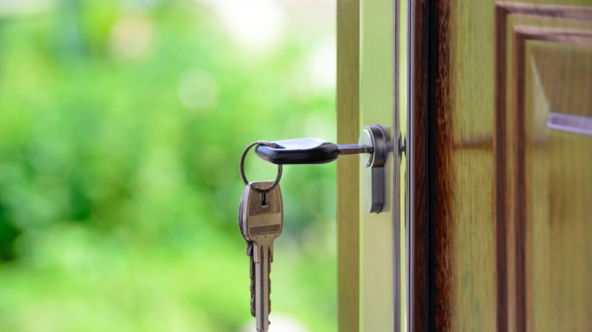
Zakup mieszkania od dewelopera - dlaczego warto?
Decydując się na zakup mieszkania od dewelopera, na pewno zastanawiasz się czy to był dobry pomysł. Jakie są zalety takiego rozwiązania? Po pierwsze, Twoje mieszkanie będzie częścią nowoczesnego i zapewne bezpiecznego osiedla. Po drugie, często otrzymujesz mieszkanie wybudowane z najwyższej jakości, innowacyjnych materiałów, które będzie nie tylko wygodne i nowoczesne, ale i energooszczędne.

